Индивидуальный проект: 1 часть

Научное программирование

Дарижапов Тимур Андреевич

Содержание

# Цель работы

Размещение на Github pages заготовки для персонального сайта.

# Задание

1. Установить необходимое программное обеспечение.
2. Скачать шаблон темы сайта.
3. Разместить его на хостинге git.
4. Установить параметр для URLs сайта.
5. Разместить заготовку сайта на Github pages.

# Выполнение проекта

1. Выполнение проекта подразумевает знакомство с генерацией статических сайтов Hugo. В качестве шаблона индивидуального сайта используется шаблон Hugo Academic Theme. Демо-сайт: https://academic-demo.netlify.app/ Репозиторий: https://github.com/wowchemy/starter-hugo-academic

Сначала установим в консоли Linux программное обеспечение Hugo и проверим его версию.

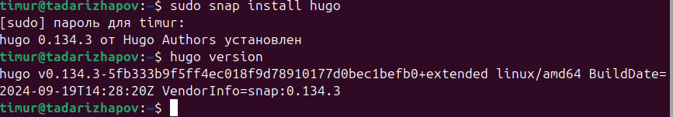

Установка Hugo

1. С помощью консоли можно создать версию сайта и прямо из репозитория им управлять. Тему можно скачать с официального сайта.

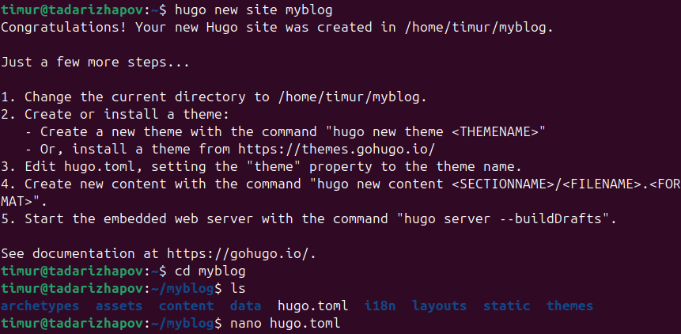

Репозитории

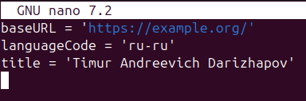

Конфигурация сайта

Нам в задании был дан репозиторий темы сайта, в описании которого написано, что нам нужно склонировать репозиторий под именем USERNAME.github.io.

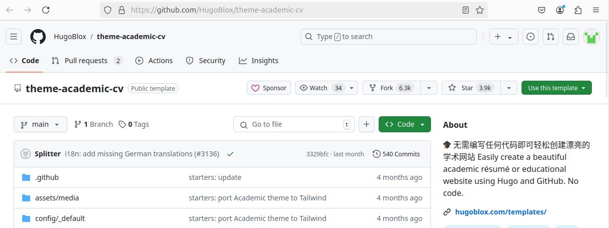

Репозиторий темы

3)Таким образом, наш шаблон темы сайта расположен на нашем github.

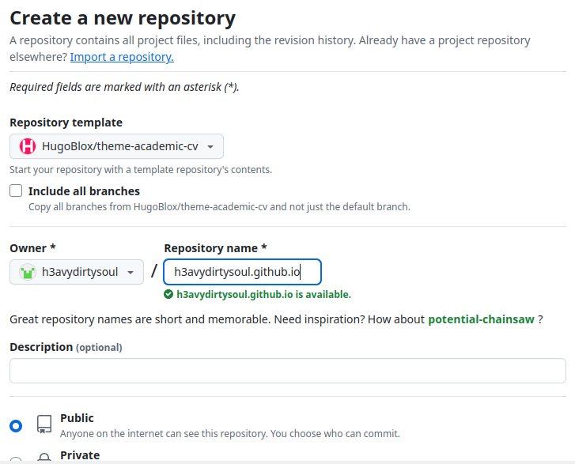

Создание репозитория

4)Можем поменять URLs нашего сайта, а также можем для начала поменять имя пользователя.

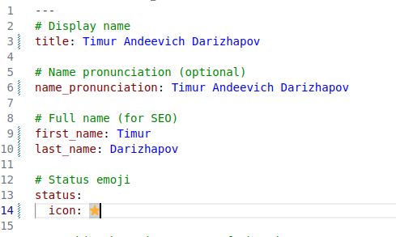

Изменение имени



Изменение URLs

5)В конце концов делаем commit и push. Начальные настройки сайта с темой размещены на github.

# Выводы

Я разместил на Github pages заготовку для персонального сайта.